K3M16

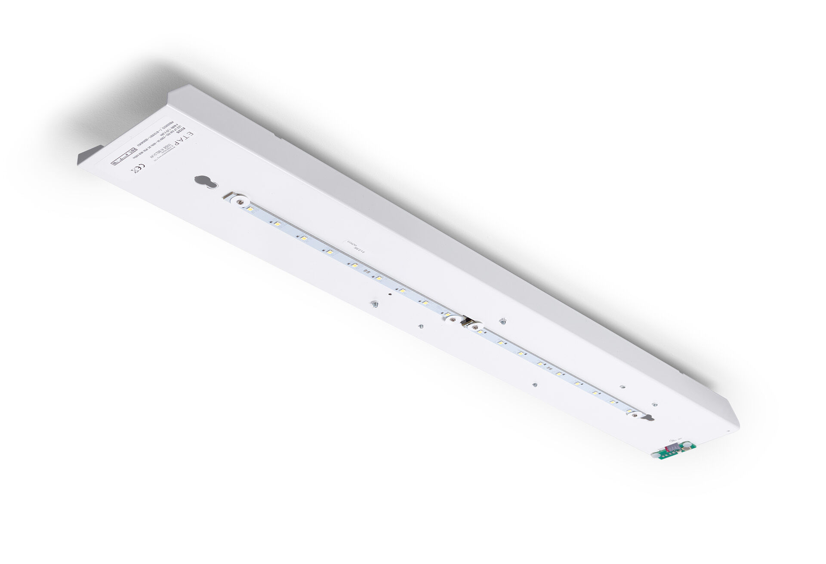
- Renovierungsmodul für ETAP K3 Fluo-Notbeleuchtung. DALI-2.
- Autonome Leuchte (enthält Batterie).
- Abmessungen: 682 mm x 148 mm x 117 mm.
- Plug-and-Play, schraubenloser Austausch des Interior. Gehäuses und Verkabelung bleibt unverändert.
- Leuchten-Lichtstrom im Notbetrieb: 640 lm.
- Anschlussleistung: 3.8 W.

- Spannung: 220-240V.
- Betriebsdauer: 60 min. Die Leuchte enthält Lampen- und Batteriedaten (Datum/Typ) gem. EN 60598-2-22.
- Batterie: 4 x NiMh 1,2V 2,2Ah.
- Automatischer Funktions-/Betriebsdauertest, jeweils wöchentlich/alle 13 Wochen gem. EN 50172 und EN 62034; zentrale Wartung (Überwachung und Steuerung) via DALI-Software; polaritätsunabhängige 2Ader-Bus-Kommunikation.
- Dauer-/Bereitschaftsschaltung wählbar, voreingestellt für Haupt-Anwendung.
- Schutzklasse: Klasse I.
- Fotobiologische Sicherheit EN 62471: RISK GROUP 0 UNLIMITED.
- .
- Ambient temperature: 5°C - 35°C.
- Glühdrahttest: 850°C.
- 5 Jahre Garantie auf Leuchte, Lichtquelle, Driver und Batterie.
- Zertifikate: CE, ENEC.
- Die Leuchte wurde nach der Norm EN 60598-1 in einem Unternehmen entwickelt und produziert, das ISO 9001 und ISO 14001 zertifiziert ist.

